온통청년 API
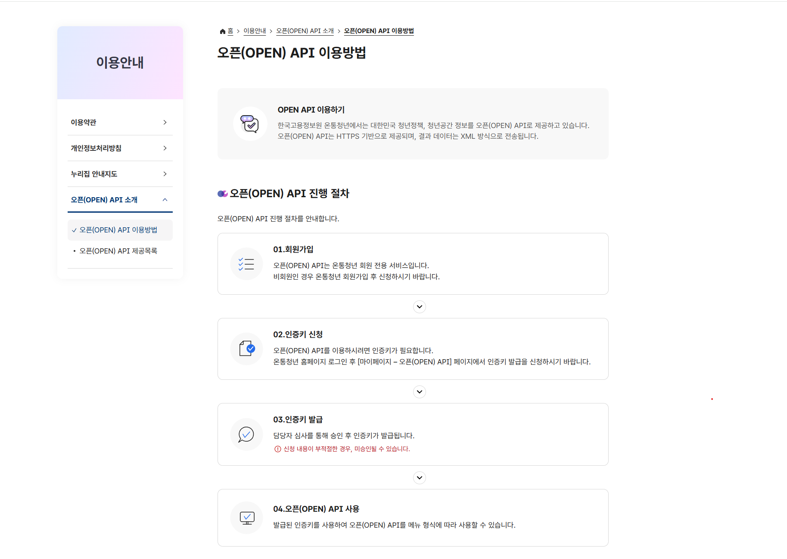
- 요청 URL: https://www.youthcenter.go.kr/go/ythip/getPlcy
인증키: 048670f1-2ba8-4373-badc-be5d60de0c0a
- 요청 파라미터
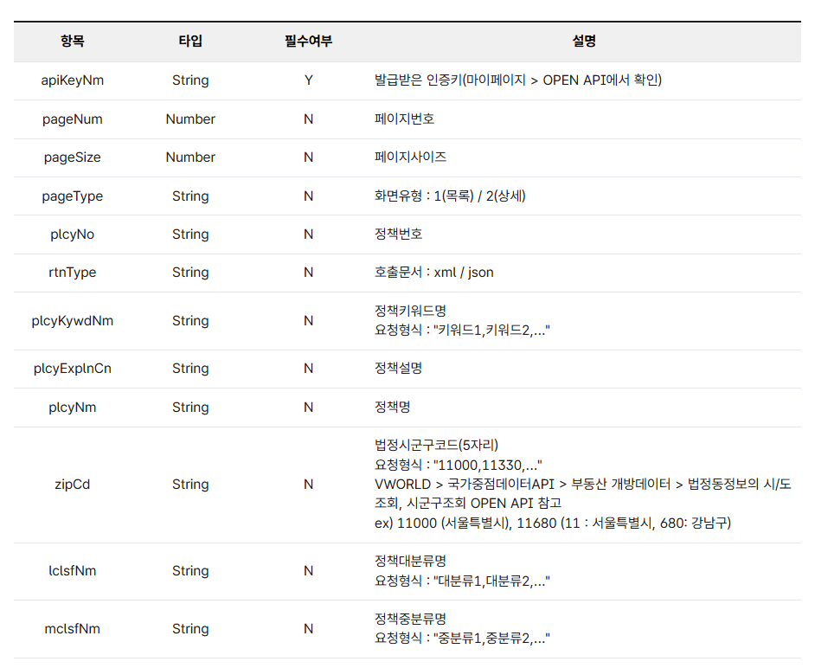

- 출력결과
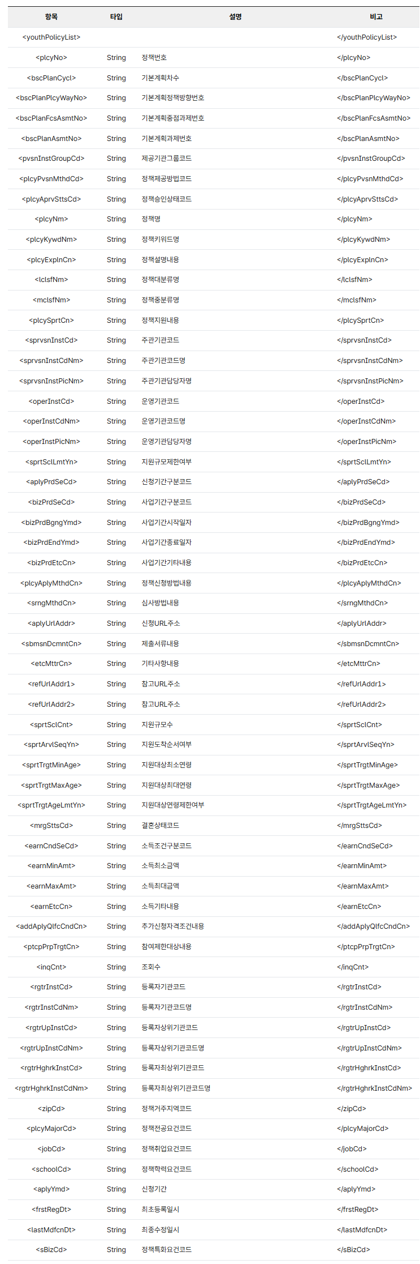
- 요청 예시
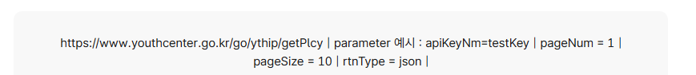

복지로 API
데이터 포맷: XML
End Point: https://apis.data.go.kr/B554287/NationalWelfareInformationsV001
일반 인증키:
1d85a0dbb6e5333d85ba1b857abd3370aaeae6d0fbc27fbe16b41a24bfac6362
